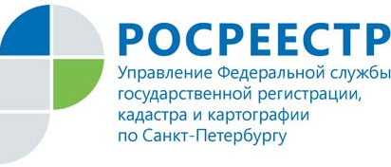
АНОНС

14 сентября 2018 года состоится горячая телефонная линия на тему: «Информирование заинтересованных лиц по вопросам геодезии, картографии и охраны геодезических пунктов»
В целях повышения информированности физических и юридических лиц, кадастровых инженеров, а также предупреждения нарушений законодательства Российской Федерации в области геодезии и картографии и охраны пунктов государственной геодезической сети, государственной нивелирной сети и государственной гравиметрической сети Управление Росреестра по Санкт-Петербургу проводит горячую телефонную линию.

- Где можно ознакомиться с перечнем актов, содержащих обязательные требования, соблюдение которых оценивается территориальными органами Росреестра при проведении мероприятий по контролю, и каковы в целом виды административных правонарушений в области геодезии и картографии?
- Каков порядок предоставления исходных геодезических данных (координат пунктов ГГС и ГСС) в местной системе координат, принятой для ведения государственного кадастра недвижимости на территории кадастрового округа?
- В каком случае кадастровый инженер может быть привлечен к административной ответственности за внесение в технический или межевой план заведомо ложных сведений?
- Как и где собственник, владелец земельного участка или строительная компания, может узнать о наличии на этом объекте недвижимости, охраняемых государством геодезических пунктов? Какова ответственность за их уничтожение, повреждение или снос?

На эти и другие вопросы 14 сентября 2018 года с 10.00 до 12.00 часов по телефону 617-31-49 ответит главный специалист-эксперт отдела геодезии и картографии Управления Росреестра по Санкт-Петербургу Липатов Дмитрий Андреевич.

